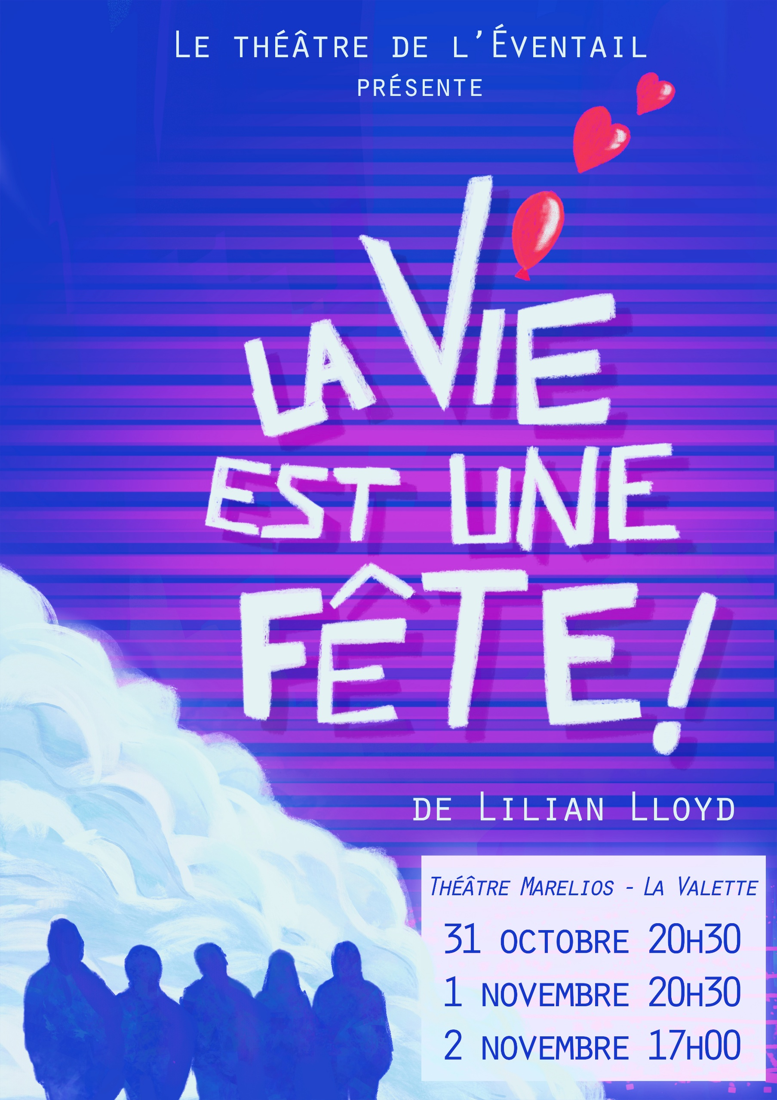
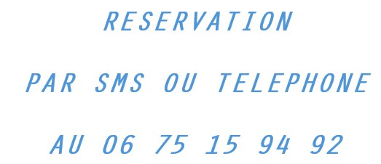
LA VIE EST UNE FÊTE
de
Lilian Lloyd

Mise en scène Anne-Marie Vautrin assistée de Gérard Moréni

Avec par ordre d’entrée en scène
Frédéric Devaux, Christine Millot ou Anne-Marie Vautrin, Gérard Moréni, Michel Chrétien, Eric Cini, Annick Van den Bulcke et Chantal Piga

Scénographie Anne-Marie Vautrin / décors Gérard Moréni / bande son Odile Steller / lumières et mapping Gilles Vautrin / Affiche Lucas Aubert et Lise Jury
Merci à Héléna Vautrin pour son regard avisé et à Patrick Nagel pour ses précieux conseils techniques

L’urgence de vivre

Est-ce parce qu’il est né un 1er janvier que Romain a fait de la phrase d’Audrey Hepburn son mantra ? « L a vie est une fête, habille-toi pour ça. ». D’anniversaire en anniversaire, le jeune homme raconte sa vie insouciante entre les bouleversements sociétaux du XXè siècle et des débuts XXIè siècle. Difficultés familiales, amitiés, premières expériences sexuelles, découverte de l’amour en même temps que de son homosexualité, militantisme, transmission… Il faudra un évènement tragique pour inciter enfin Romain à prendre part au combat, défendre ses droits et s’engager.

La pièce

Plus qu’une pièce sur les droits des homosexuels en France, le texte de Lilian Lloyd traite de la question de l’engagement de façon générale. Peut-on traverser la vie dégagé de tout, en hédoniste accompli ? La fête n’est-elle pas plus belle quand on sait la rareté de l’amour et la fragilité de l’existence ? Il y a urgence à vivre et à aimer, urgence à s’engager, urgence, pour l’auteur, à écrire.

L’auteur Lilian Lloyd

Il est l’auteur de plus de 70 pièces de théâtre dont 18 ont été publiées, jouées en France, en Suisse ou en Belgique et se partagent une trentaine de prix et de récompenses. Il est également metteur en scène, comédien et compositeur. La vie est une fête, mise en scène par Virginie Lemoine, a connu un très grand succès à sa création en 2022 et durant 3 ans à Avignon…

Une chronique émouvante et piquante, entre rires et larmes, simple et légère, qui nous parle au plus profond de nous même et nous sourit tout le temps, comme une ode à l’espoir de vivre heureux, un cri à la joie de vivre.

Avec nos remerciements à la ville de La Valette du Var pour son soutien et son aide logistique.

Réservations par SMS ou Téléphone au 06 75 15 94 92

